**CREACIÓN DE UNA APLICACIÓN WEB PARA UNA TIENDA DE COMPONENTES DE COMPUTADORA**

**DESCRIPCIÓN DEL PRODUCTO**

**JOSE CARLOS CASTRO CASTILLO**

**DAVID JOSE JADID HOYOS**

1. 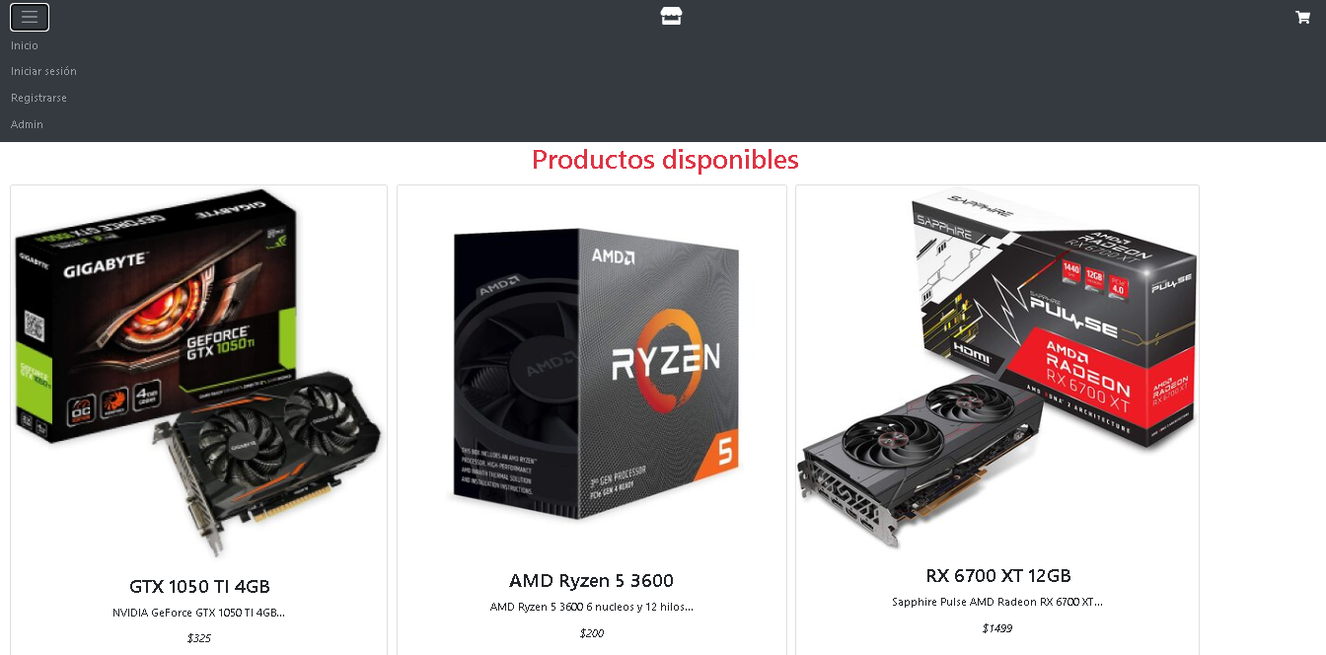**VISTA GENERAL**
2. 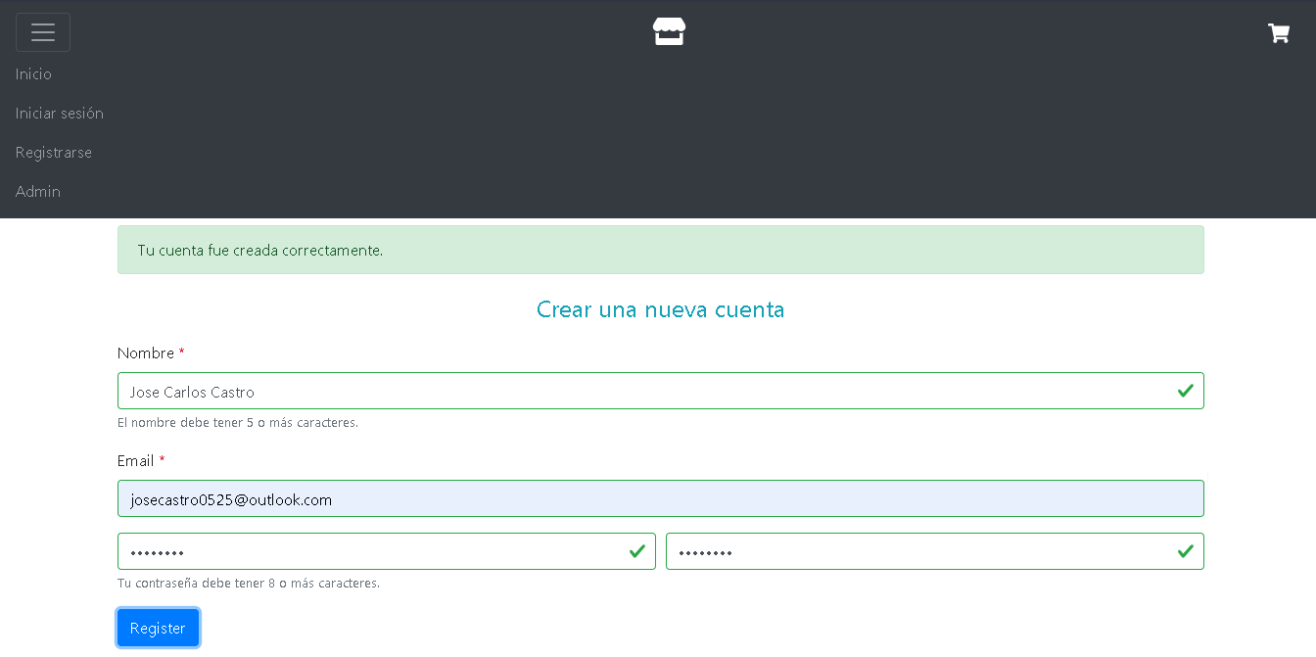**REGISTRO DE USUARIO**
3. 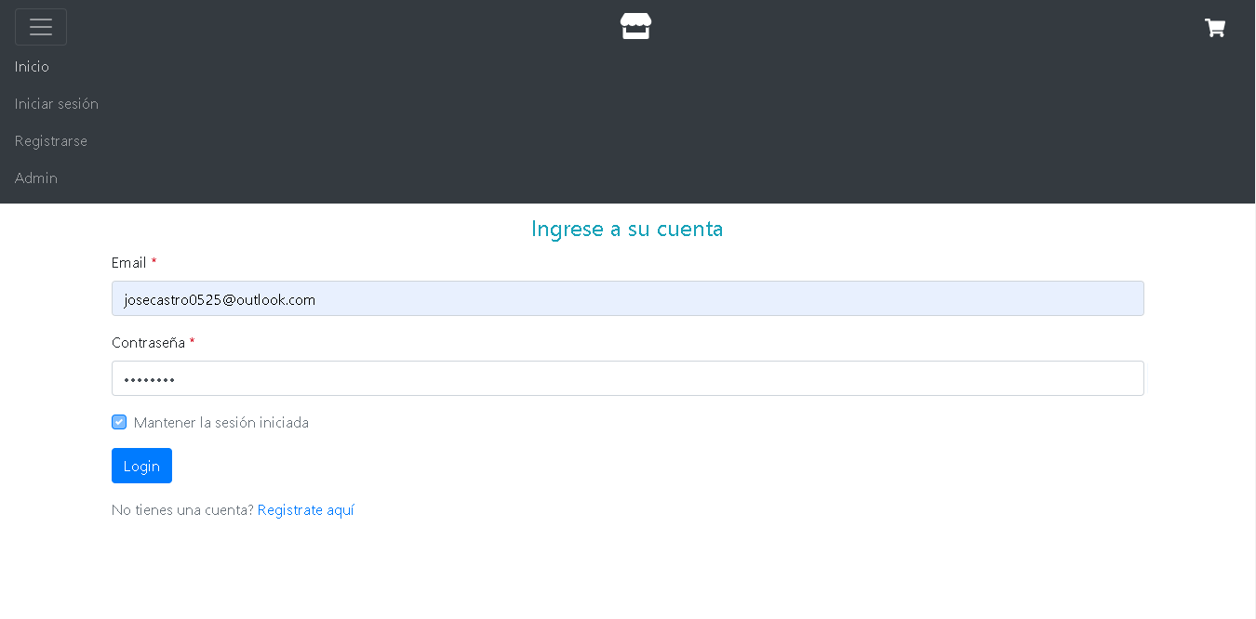**INICIO DE SESIÓN**

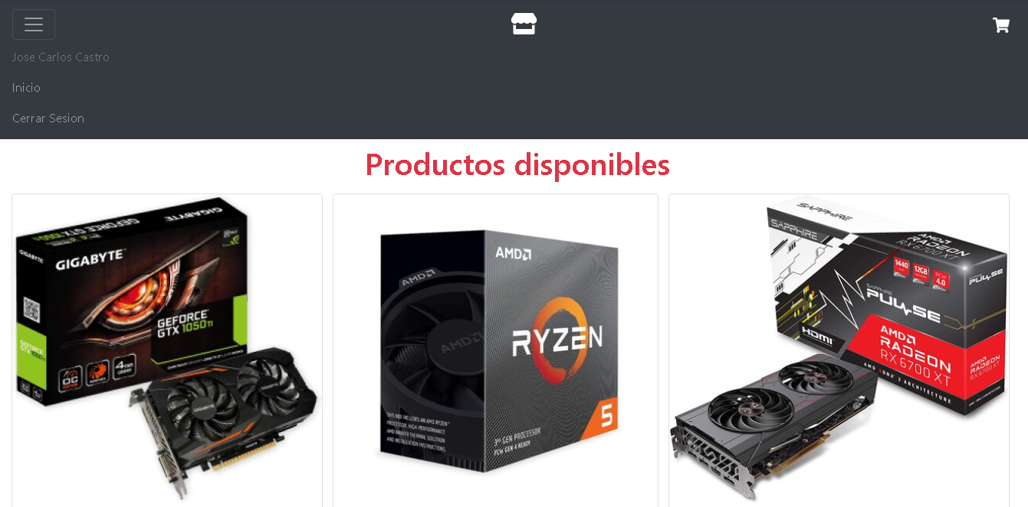

1. **AÑADIR PRODUCTOS AL CARRO**

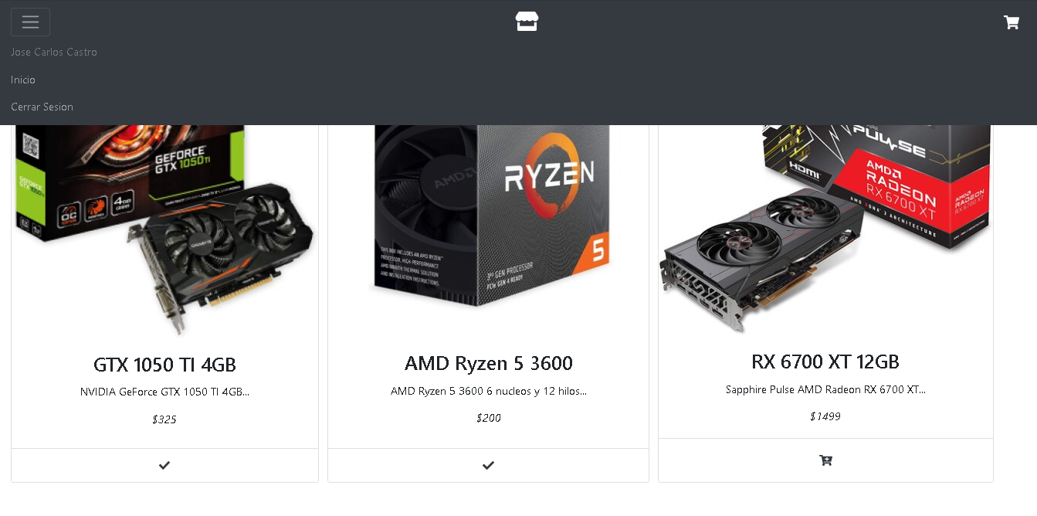

1. Interfaz de usuario gráfica, Aplicación

   Descripción generada automáticamente**VISTA DE CARRO**
2. **PAGO**

1. Interfaz de usuario gráfica, Texto, Aplicación

   Descripción generada automáticamente**AGREGAR PRODUCTO**